INFORME TÉCNICO – ACTIVIDAD SEMANA 1
Diseño e implementación de un sistema IoT para el monitoreo inteligente de un aula y plataforma en la nube
Cisco Packet Tracer IoT

Universidad | Universitaria Tecnológica de Santander
Asignatura | Internet de las cosas (IoT)
Integrantes | Juan Diego Cupaban Mejia  Andrea Vanesa Fonseca Gómez
Docente | Eliecer Montero Ojeda

1. Diseño propuesto del escenario IoT
Se propone utilizar una de las 3 variables ambientales: temperatura del aula. Esta elección mantiene el escenario sencillo para una demostración clara.

2. Componentes del prototipo
Componente | Función | Representación | Configuración clave
Sensor de temperatura | Capturar una variable ambiental del aula | Dispositivo IoT / sensor virtual | Valor de temperatura y periodicidad de lectura
Gateway / router inalámbrico | Interconectar los dispositivos de acceso con la red IP | Wireless Router / Home Gateway | SSID, seguridad y direccionamiento
Servidor de registro IoT | Recibir el registro del dispositivo y habilitar supervisión | Server | Servicio IoT/Registration Server y credenciales
PC de monitoreo | Observar el estado del sistema | PC | Acceso a la plataforma/servicio de monitoreo

3. Procedimiento de implementación en Cisco Packet Tracer

3.1 Crear la topología
1. Abra Cisco Packet Tracer y cree un archivo nuevo.
2. En la zona de dispositivos finales/IoT, incorpore un dispositivo IoT con capacidad de sensado o un MCU/ESP32 disponible en su versión de Packet Tracer.
3. Añada un sensor de temperatura virtual.
4. Añada un Home Gateway o Wireless Router para proporcionar conectividad inalámbrica.
5. Añada un Server para representar el servicio de registro/visualización IoT.
6. Añada una PC para la administración o visualización.
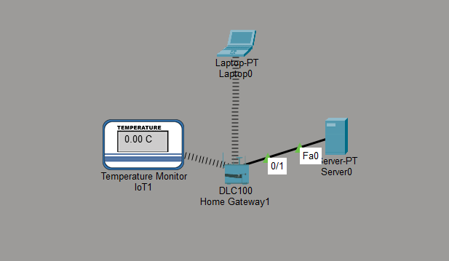
Captura 1: Topología lógica completa en Cisco Packet Tracer (IoT1, Home Gateway1, Laptop0, Server0).

3.2 Configurar la red y el direccionamiento IP
1. En el Home Gateway1 (DLC100) se utilizó la subred privada 192.168.25.0/24, donde la IP del Gateway es 192.168.25.1.
2. Se mantuvo la red Wi-Fi en el SSID por defecto (HomeGateway) para la asociación inalámbrica automática del sensor IoT1 y la Laptop0.3. Conecte el servidor a la red y asígnele una IP estable, por ejemplo 192.168.25.0/24, con gateway 192.168.25.1.
3. El Server0 se conectó mediante un cable directo directo de cobre (FastEthernet0) al puerto Ethernet del Home Gateway1 y se le asignó la IP estática 192.168.25.10/24 con puerta de enlace 192.168.25.1.
4. El dispositivo IoT1 (Temperature Monitor) obtiene su dirección IP automáticamente por DHCP a través del enlace Wi-Fi.
5. La Laptop0 obtiene IP por DHCP vía inalámbrica, lo que le permite alcanzar la interfaz web de administración.
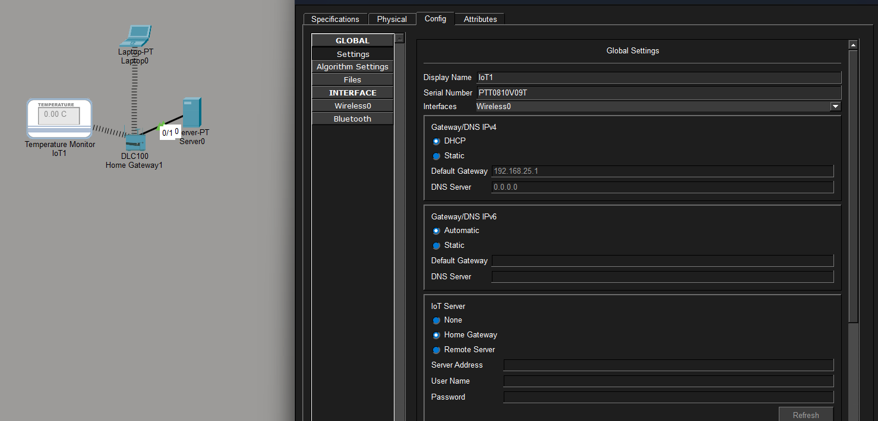
Captura 2: Configuración del sensor IoT1 mostrando su vinculación al servidor Home Gateway.

3.3 Configuración del servicio de registro y monitoreo IoT
1. En el dispositivo IoT1 (Temperature Monitor), en la pestaña Config -> Settings, se seleccionó como servidor IoT el Home Gateway.
2. Desde la Laptop0, se abrió la aplicación Web Browser y se ingresó a la URL “[http://192.168.25.1]”.
3. Se autenticó en el servidor web del Home Gateway utilizando las credenciales de administración (admin / admin).
4. Se comprobó en el IoT Server Dashboard la aparición del dispositivo IoT1 reportando lecturas de temperatura en tiempo real (0.00°C) (Pasado un tiempo marca la temperatura, es por eso que en algunas capturas marca 0°C y en la “Captura 3 y 4” marca 21,29°C y 14,39°C respectivamente).
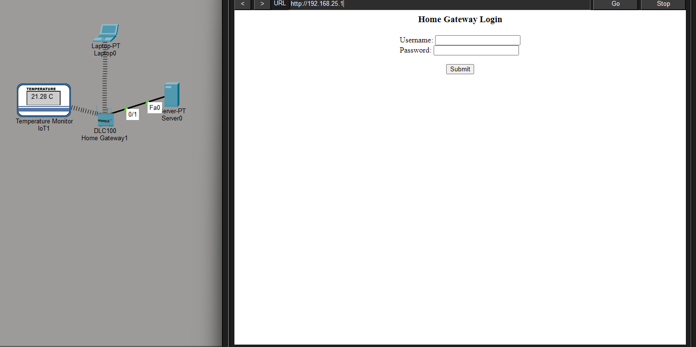
Captura 3: Pantalla de autenticación web del Home Gateway en la Laptop0 [http://192.168.25.1].

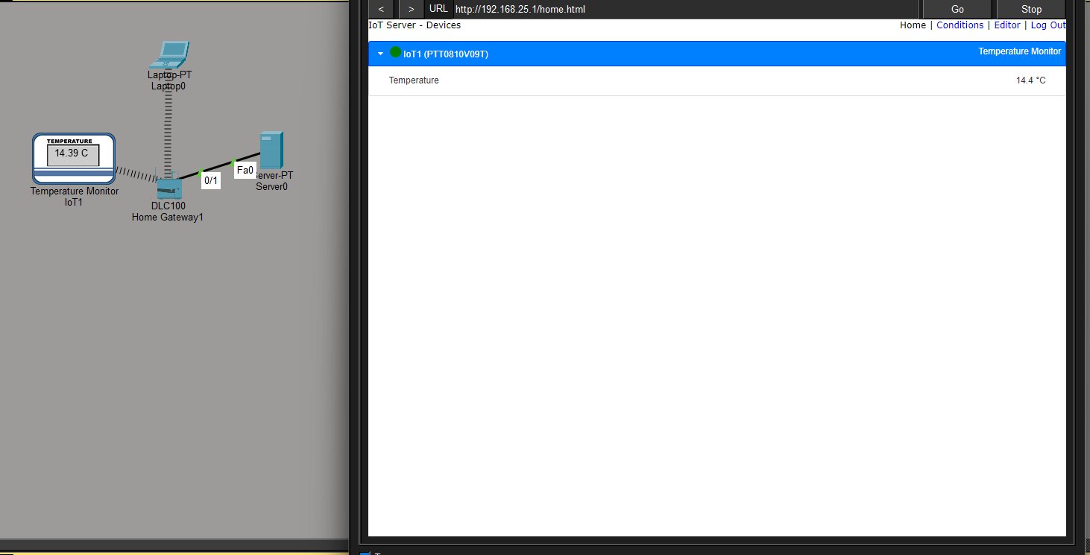
Captura 4: Dashboard del servidor IoT mostrando el sensor IoT1 registrado y enviando la temperatura en tiempo real.

4. Análisis arquitectónico
Capa | Función | Elemento en Packet Tracer | Relación con el aula
Percepción | Captura variables del entorno mediante sensores. | Sensor de temperatura | Conoce la temperatura del aula.
Red | Transporta la información entre dispositivos. | Wi-Fi, Gateway/router, direccionamiento IP. | Permite que la medición llegue al sistema de monitoreo.
Plataforma | Registra, organiza y expone la información IoT. | Servidor de registro y servicio IoT. | Centraliza la información recibida del aula.
Aplicación | Convierte los datos en información útil para el usuario. | PC/interfaz de monitoreo. | Permite tomar decisiones de confort y uso eficiente del espacio.

5. Resultados esperados y criterios de aceptación
- El dispositivo IoT se encuentra conectado a la red inalámbrica configurada.
- El dispositivo puede registrarse en el servidor IoT.
- El sensor genera un valor de temperatura visible en el sistema de monitoreo.
- La información puede consultarse desde la PC de supervisión.
- La topología permite explicar de manera clara el recorrido del dato desde el aula hasta la interfaz de usuario.

6. Reflexión y respuesta a la pregunta guía
IoT puede mejorar el entorno educativo al convertir las condiciones del aula en datos que pueden ser monitoreados continuamente. En lugar de depender únicamente de mediciones manuales o suposiciones, un sistema interconectado permite el registro de variables ambientales y la identificación de cambios que puedan influir en el confort de estudiantes y profesores. Con base en esta información, la institución puede realizar decisiones relacionadas con la ventilación, la iluminación, el acondicionamiento y la utilización eficiente de los recursos.

Bibliografía
Al-Fuqaha, A., Guizani, M., Mohammadi, M., Aledhari, M., & Ayyash, M. (2015). Internet of Things: A Survey on Enabling Technologies, Protocols, and Applications. IEEE Communications Surveys & Tutorials, 17(4), 2347–2376. DOI: 10.1109/COMST.2015.2444095.
Cisco Networking Academy. Video: Connect IoT Devices to a Registration Server. Material formativo de Cisco Packet Tracer IoT.
Madakam, S., & Uchiya, T. (2019). Industrial Internet of Things (IIoT): Principles, Processes and Protocols. Springer. DOI: 10.1007/978-3-030-24892-5_2.
Alonso, R. S., Sittón-Candanedo, I., Casado-Vara, R., Prieto, J., & Corchado, J. M. (2020). Deep Reinforcement Learning for the Management of Software-Defined Networks and Network Function Virtualization in an Edge-IoT Architecture. Sustainability.
Al-Fuqaha et al. (2019); Casado-Vara & Prieto (2020); Madakam et al. (2019).

